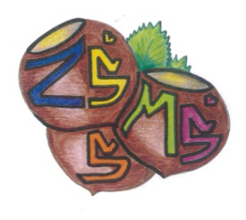
n Základní škola a Mateřská škola Sudkov, příspěvková organizace
Sudkov 176, 788 21 IČ 709 90 930
Telefon 583550116 e – mail : zssudkov@zssudkov.cz
www.zssudkov.cz

Výsledky zápisu
do 1. ročníku pro školní rok 2022/2023

Registrační číslo | Rozhodnutí
001/2020 | přijat(a)
002/2020 | přijat(a)
003/2020 | přijat(a)
004/2020 | přijat(a) – bude žádat odklad
005/2020 | přijat(a) – bude žádat odklad
006/2020 | přijat(a) – bude žádat odklad
007/2020 | přijat(a)
008/2020 | přijat(a)
009/2020 | přijat(a)
010/2020 | přijat(a)
011/2020 | přijat(a)
012/2020 | přijat(a) – bude žádat odklad
013/2020 | přijat(a)
014/2020 | přijat(a)

Vyvěšeno: 11. 4. 2022 Mgr. Eva Kupková
ředitelka školy

